Министерство науки и высшего образования Российской Федерации

Российский Государственный Социальный Университет

Колледж РГСУ

**Отчёт по лабораторной работе №1**

**по дисциплине: «Интеллектуальные информационные системы»**

Выполнил:

студент 2 курса

группы ИН-К-0-Д-2020-2-11,

Чайковский Н. О.

Проверил:

преподаватель

Строев Д.С.

Москва 2022

«Искусственный интеллект на практике: создаём экспертную систему для приготовления шашлыка»

Цель работы: получить первоначальные навыки по созданию искусственного

интеллекта на языке Python. Экспертные системы.

Ход работы:

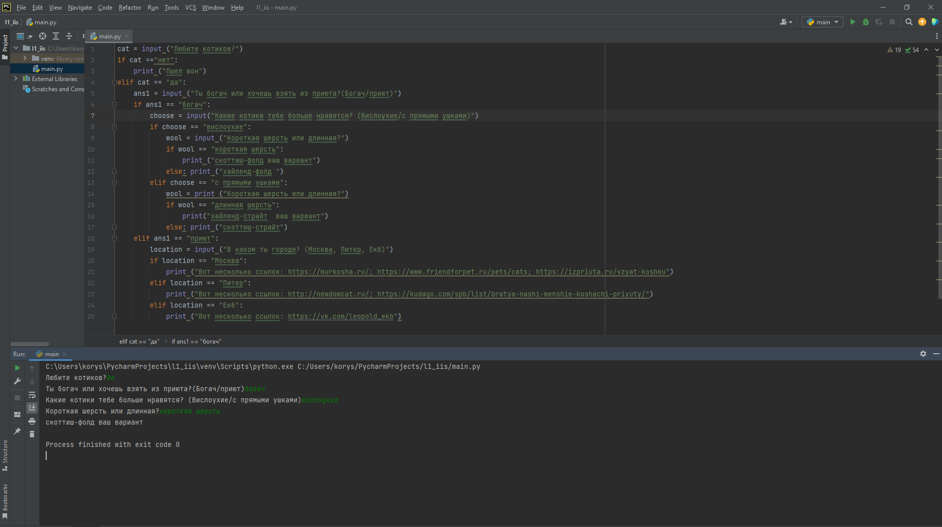

Вывод: в ходе данной лабораторной работы я получил первоначальные навыки по созданию искусственного интеллекта на языке Python.